**帘动微风起，蔷盛一院香**

**新起点 新征程—李中军名师工作室开班仪式**

**2021年9月13日，四川省成都市双流区李中军名师工作室开班仪式在棠湖中学举行。参与本次开班仪式的领导和专家有:双流区教科院高永琼，棠湖中学学导处副主任李建军，成都市特级教师李中军老师以及工作室全体成员。开班仪式由吴梦莎老师主持。**会议分为四项议程：学员代表发言、教科院高永琼老师发言、棠湖中学李建军老师发言、李中军做专题讲座。

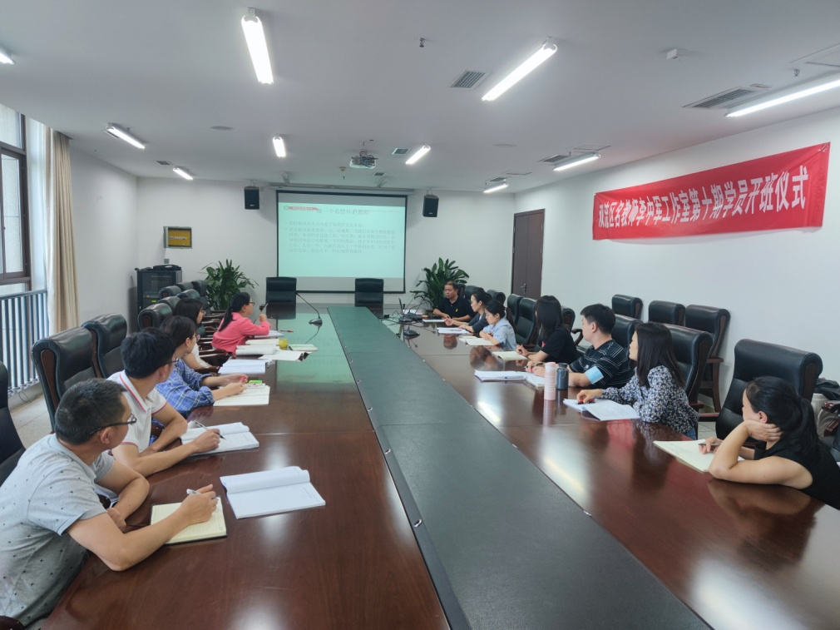

图 1：李中军工作室全体成员参加李中军工作室开班仪式

**开班仪式的第一项议程是学员代表发言。来自棠湖中学的吴梦莎老师指明了作为工作室学员的三个使命：作为“李中军名师工作室”一员的第一个使命就是传承师傅的教育精神：以自己强大的专业水平，无私得点亮每一位学生的数学学习之情！第二个使命就是向各位老师学习，共同探讨教学中的问题，互相勉励进步，成为工作室的骄傲！第三个使命是加强自己对专业知识的关注和探索，将自己对教育领域的一些浅见形成成果。**

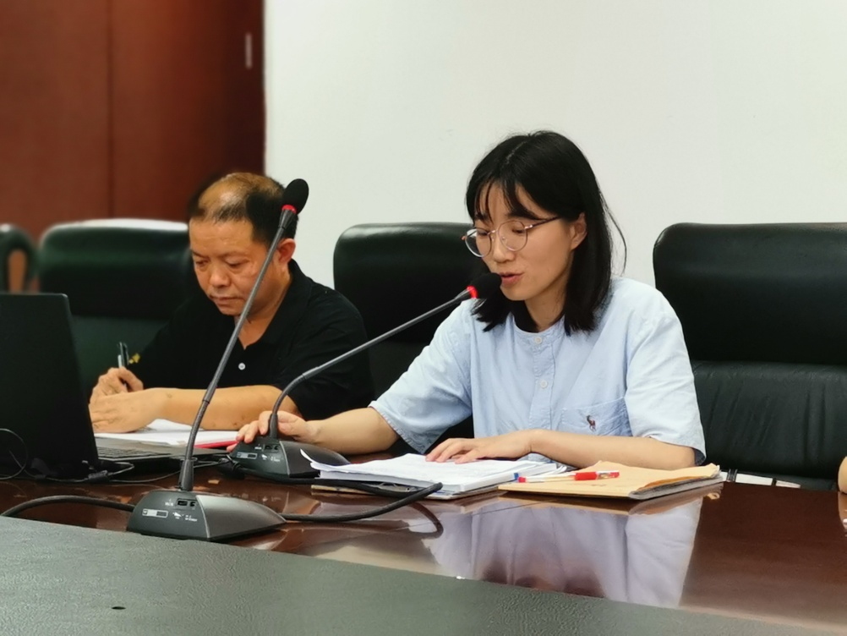

图 2：李中军工作室学员代表吴梦莎发言

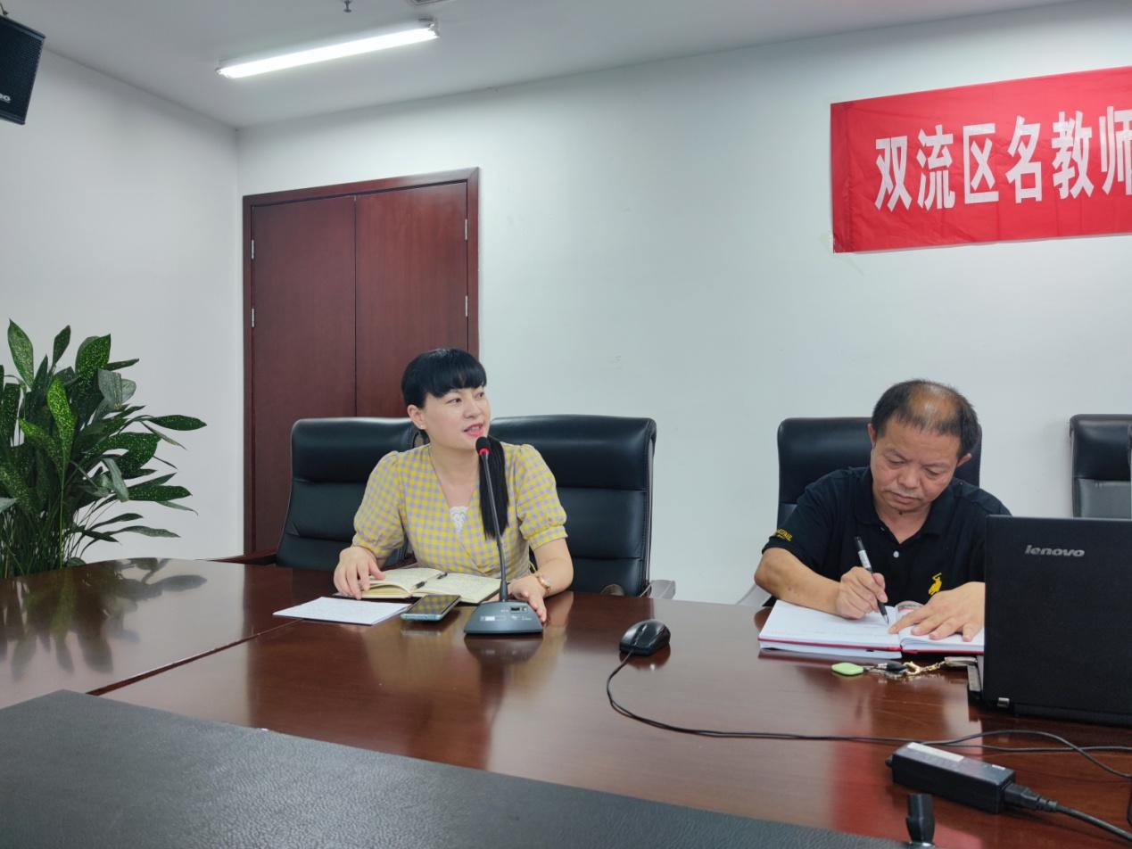

图 3：双流区教科院高永琼老师发言

**教科院高永琼老师发言说道，在以往的工作室活动中，李中军老师能够点燃学员们的教育热情，帮助徒弟们突破瓶颈，使他们的专业得到发展。希望工作室的各位老师能够积极地向李中军老师学习，学习师傅的数学方面的教育教学经验，多感受师傅的无私奉献的精神。高永琼老师也代表教科院对名师工作室的各学员提出了三个要求：（1）要坚持有恒心；（2）要行动，有信心；（3）要团结，要同心。**

**棠湖中学学导处副主任李建军发言道，首先对教科院的高永琼老师和来自其他学校的各位老师表示了热烈地欢迎。李建军老师指出我们一定要学习李中军老师的无私奉献的教育精神和教育情怀。他举出了李中军老师工作的两个细节：1、李中军老师工作繁忙，但是作业一定要全批全改，有时候甚至不吃饭批改作业；2、李中军老师对学生的情况掌握地非常透彻，了解学生的学习情况，生活和家庭情况。两位领导鼓励工作室的老师们尽快成长，走向名师。之后与工作室成员进行合影留念。**

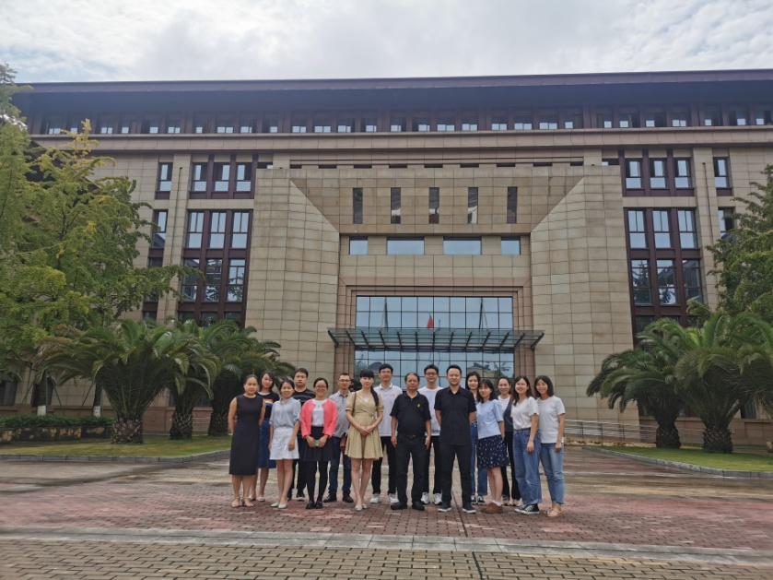

图 4：李中军工作室全家福

**最后，工作室主持人李中军老师对本期的人员做了安排。给学员们解读了双减政策。并详细讲解了主题讲座《做一个有情怀的教师》。讲座从以下六个方面做了阐述：（1）格局有高度；（2）做事靠人品；（3）为人要大度；（4）教研有深度；（5）为师有纯度；（6）工作有长度。**

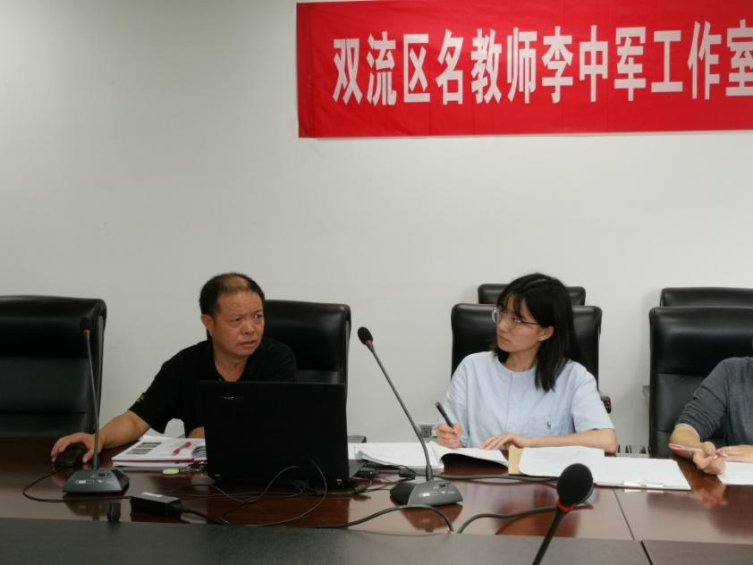

图 5：李中军老师发言

“帘动微风起，蔷盛一院香”。相信李中军工作室的青年教师们会在这个平台成长自我、实现自我，炫出每个人自己的色彩。